SEGMENTACIÓN, ENCUESTA Y BUYER PERSONA
NutriCiclo SCZ — Modelo Canvas: Segmento de Clientes
UPDS · Emprendedurismo · Marzo 2026

1. SEGMENTACIÓN Y SELECCIÓN DEL NICHO
El mercado ganadero de Santa Cruz (4,4 millones de cabezas) es amplio y diverso. Para diseñar una propuesta de valor efectiva, se identificaron todos los segmentos posibles y se seleccionó el nicho con mayor potencial para NutriCiclo SCZ.

1.1 Identificación de todos los segmentos
Sigla | Segmento | Ubicación | Características | Cantidad aproximada | Potencial
S1 | Ganaderos pequeños (10-50 cabezas) | Norte integrado, Chiquitanía | Pastoreo extensivo. Sin suplementación. Muy vulnerables a sequía. Compran en ferias. Bajo poder adquisitivo. | 5.000 | ALTO
S2 | Ganaderos medianos (50-500 cabezas) | Norte integrado, Chiquitanía, Chaco | Pastoreo semi-intensivo. Usan sal mineral. Necesitan suplemento en sequía. Compran en agropecuarias. | 8.000 | MUY ALTO
S3 | Estancias grandes (500-5.000+ cabezas) | Chiquitanía, Chaco, zona central | Engorde intensivo o lechería. Usan balanceado. Compran en volumen con contrato. Alto poder adquisitivo. | 2.000 | MEDIO
S4 | Lecheros especializados (50-300 cabezas) | Norte integrado (Warnes, Montero) | Lechería intensiva. Necesitan proteína constante. Compran balanceado todo el año. | 1.500 | MEDIO
S5 | Avicultores y porcicultores | SCZ (50% aves nacionales) | No usan BMN. Compran harina como insumo para balanceado propio. Cliente para harina sangre/BSF. | 800 | BAJO
S6 | Fábricas de balanceado | SCZ zona industrial | Compran harina sangre, hueso, BSF como ingrediente. Volumen grande, precio bajo. | 15 | BAJO
Tabla 1. Segmentación completa del mercado ganadero de Santa Cruz.
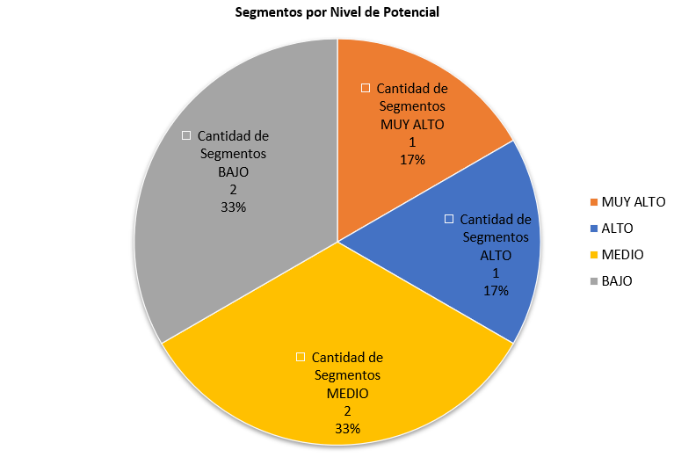

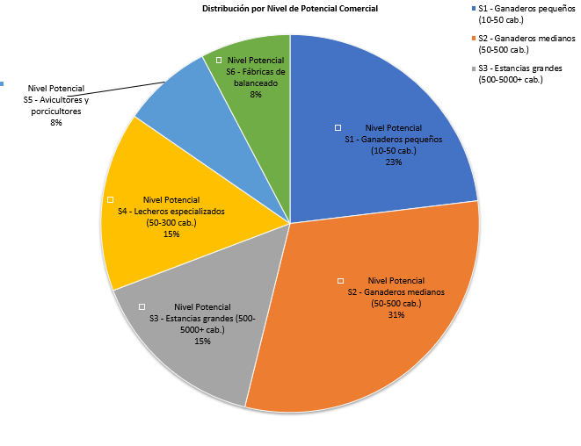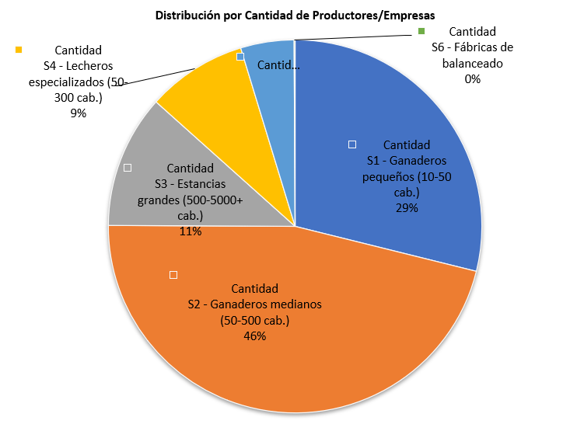

1.2 Selección del nicho: Ganaderos medianos (S2)
Nicho seleccionado: Segmento S2 Ganaderos medianos (50-500 cabezas)
Justificación de la selección:
Criterio | Por qué S2 es el mejor nicho
Volumen suficiente | Aproximado 8.000 productores con 200 cabezas promedio = 1,6 millones de cabezas. Representan el 36% del hato departamental.
Necesidad urgente | Son los más afectados por sequía: no tienen infraestructura de almacenamiento de forraje ni recursos para balanceado caro.
Capacidad de pago | Tienen ingresos ganaderos regulares (venta de leche y engorde). Pueden invertir Bs 100-150 por bloque si ven resultados en 30 días.
Accesibilidad | Agremiados en FEGASACRUZ es el canal de distribución directo. Compran en agropecuarias del norte integrado.
Replicabilidad | Son formadores de opinión: si un ganadero mediano adopta nuestro producto NutriCiclo, los pequeños de la zona lo copian.
Precio competitivo a valor nutricional | Actualmente pagan Bs 5-8/kg por balanceado. NutriCiclo a Bs 4-6/kg es más barato con mejor valor nutricional.

1.3 Esquema visual de segmentación
Gráfico de embudo de segmentación:
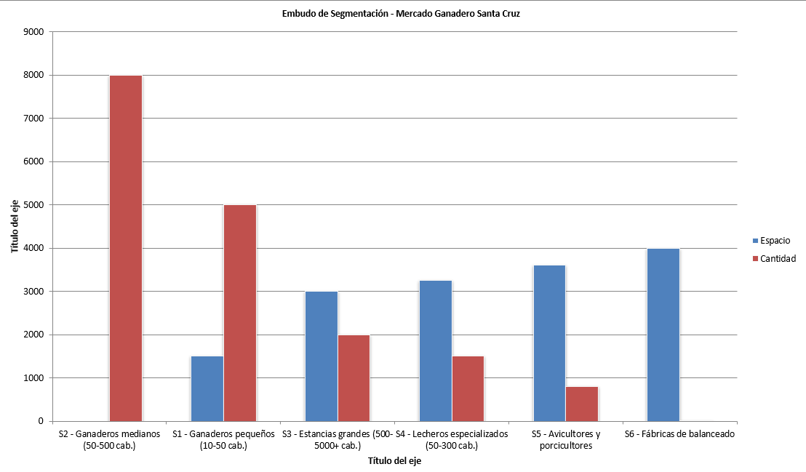
Figura 1. Embudo de segmentación — del mercado total al nicho seleccionado.

1.4 Perfil demográfico del nicho seleccionado
Variable | Descripción del nicho S2
Género | 80% hombres, 20% mujeres (ganadería es actividad familiar pero decisión de compra es masculina)
Edad | 35-65 años. Promedio 48 años. Generación que heredó estancias.
Ubicación | Norte integrado: Montero, Minero, Saavedra, Pailón. Chiquitanía: San José, San Julián, Concepción.
Nivel educativo | Secundaria completa o técnico agropecuario. Pocos tienen título universitario.
Ingresos mensuales | Bs 5.000-15.000 ($718-2.155 USD) variables según temporada y precios del ganado.
Hato | 50-500 cabezas. Promedio 200 cabezas en pastoreo semi-intensivo.
Acceso tecnológico | Celular con WhatsApp (90%). Facebook (60%). Internet móvil 4G intermitente.
Hábito de compra | Compra en agropecuarias locales, ferias ganaderas. Confía en recomendación de vecinos.
Principal preocupación | Sequía, precio del ganado en pie, costo de insumos, enfermedades.
Tabla 2. Perfil demográfico del nicho ganaderos medianos (S2).

2. ENCUESTA DE VALIDACIÓN
La siguiente encuesta está diseñada para validar el interés, la disposición de pago y las necesidades específicas del nicho S2 (ganaderos medianos 50-500 cabezas). Se propone aplicar a una muestra de 30-50 ganaderos en agropecuarias del norte integrado y ferias ganaderas.

2.1 Ficha técnica de la encuesta
Aspecto | Descripción
Objetivo | Validar interés de compra y disposición de pago por BMN con proteína BSF entre ganaderos medianos de SCZ.
Población objetivo | Ganaderos medianos (50-500 cabezas) del norte integrado y Chiquitanía.
Muestra sugerida | 30-50 ganaderos (muestreo por conveniencia en agropecuarias y ferias).
Instrumento | Cuestionario estructurado de 12 preguntas (8 cerradas + 4 abiertas/semi).
Método de aplicación | Presencial en agropecuarias de Montero, Warnes, Pailón, San Julián y feria ganadera.
Duración estimada | 5-7 minutos por encuesta.

2.2 Cuestionario
ENCUESTA DE VALIDACIÓN — NutriCiclo SCZ
Bloques Multinutricionales con Proteína de Insecto para Ganado Vacuno
N° | Categoría | Pregunta | Opciones de respuesta
P1 | Datos del encuestado | ¿Cuántas cabezas de ganado tiene actualmente? | ( ) Menos de 50 ( ) 50-100 ( ) 100-200 ( ) 200-500 ( ) Más de 500
P2 | Problema | ¿Su ganado pierde peso o produce menos leche durante la época de sequía (junio-noviembre)? | ( ) Sí, significativamente ( ) Sí, un poco ( ) No, mantengo suplementación ( ) No aplica
P3 | Situación actual | ¿Qué tipo de suplemento utiliza actualmente para su ganado en época seca? | ( ) Balanceado comercial ( ) Sal mineral ( ) Melaza sola ( ) Ensilaje/heno ( ) Ninguno ( ) Otro: _______
P4 | Gasto actual | ¿Cuánto gasta aproximadamente en suplementación por mes en época de sequía? | ( ) Menos de Bs 500 ( ) Bs 500-1.000 ( ) Bs 1.000-3.000 ( ) Bs 3.000-5.000 ( ) Más de Bs 5.000 ( ) No gasto (no suplemento)
P5 | Interés (CLAVE) | Si existiera un bloque sólido multinutricional que le aporte a su ganado proteína, energía y minerales completos, fabricado con residuos de matadero reciclados y enriquecido con proteína de insecto (mosca soldado negra), ¿estaría interesado en probarlo? | ( ) Definitivamente sí ( ) Probablemente sí ( ) Tal vez ( ) Probablemente no ( ) Definitivamente no
P6 | Disposición de pago (CLAVE) | ¿Cuánto estaría dispuesto a pagar por un bloque de 25 kg con estas características? | ( ) Menos de Bs 80 ( ) Bs 80-100 ( ) Bs 100-130 ( ) Bs 130-150 ( ) Más de Bs 150 ( ) No pagaría
P7 | Canal de compra | ¿Dónde preferiría comprar este producto? | ( ) Agropecuaria local ( ) Feria ganadera ( ) Entrega en mi estancia ( ) Pedido por WhatsApp ( ) A través de FEGASACRUZ
P8 | Frecuencia | ¿Con qué frecuencia compraría bloques durante la época de sequía? | ( ) Semanalmente ( ) Cada 15 días ( ) Mensualmente ( ) Solo cuando se acabe ( ) No compraría
P9 | Barrera | ¿Qué le preocuparía más de un bloque fabricado con residuos de matadero y proteína de insecto? | ( ) Seguridad para el ganado ( ) Olor/apariencia del producto ( ) No confío en productos nuevos ( ) Precio ( ) Nada me preocupa, lo importante es que funcione
P10 | Información | ¿Le gustaría recibir capacitación gratuita sobre nutrición ganadera y fabricación de bloques? | ( ) Sí, definitivamente ( ) Tal vez ( ) No me interesa
P11 | Contacto | ¿Cómo prefiere que le contactemos con información sobre el producto? | ( ) WhatsApp ( ) Llamada telefónica ( ) En la agropecuaria ( ) En la feria ( ) No deseo ser contactado
P12 | Abierta | ¿Qué otra cosa necesitaría su ganado que actualmente no consigue en el mercado? | Respuesta libre: _________________________________________________
Tabla 3. Encuesta de validación — 12 preguntas. Las preguntas P5 y P6 (resaltadas) son las de validación clave: interés y disposición de pago.

2.3 Criterios de validación
El producto se considera VALIDADO si: (a) Al menos 60% de los encuestados responden "Definitivamente sí" o "Probablemente sí" en P5 (interés). (b) Al menos 50% están dispuestos a pagar Bs 100 o más en P6 (disposición de pago). (c) Menos del 20% expresan preocupación por la seguridad del producto (P9). Si no se cumplen estos umbrales, se debe reformular la propuesta de valor o el precio antes de lanzar.

3. BUYER PERSONA: "Don Ramón"
El Buyer Persona es el perfil ficticio del cliente ideal de NutriCiclo SCZ, construido a partir del análisis de segmentación y los datos del nicho S2. Representa al ganadero mediano típico que tomaría la decisión de compra.
BUYER PERSONA — NutriCiclo SCZ

Nombre ficticio | Don Ramón Gutiérrez Suárez
Edad | 52 años
Ubicación | Estancia "La Esperanza" a 15 km de Pailón, norte integrado de Santa Cruz
Estado civil | Casado, 3 hijos (2 trabajan en la estancia, 1 estudia en la ciudad)
Nivel educativo | Bachiller. Aprendió ganadería de su padre. Asiste a charlas de FEGASACRUZ.
Hato ganadero | 180 cabezas de ganado Nelore/Brahman cruzado. 120 para engorde, 40 vacas lecheras, 20 terneros.
Ingreso mensual | Bs 8.000-12.000 ($1.150-1.725 USD). Variable: sube con venta de ganado en pie, baja en sequía.
Superficie | 350 hectáreas de pastura natural + 50 hectáreas de pasto cultivado (Brachiaria).

3.1 Un día en la vida de Don Ramón
Se levanta a las 5:00 AM. Ordeña las 40 vacas con sus hijos (obtiene 160-200 litros que vende al camión lechero a Bs 3,50/litro). Revisa el ganado de engorde en los potreros. En época de lluvia (diciembre-mayo) el pasto es abundante y el ganado engorda bien. Pero en junio empieza la sequía: el pasto se seca, las vacas dan menos leche (baja a 80-100 litros), el ganado de engorde pierde 50-100 g/día en vez de ganar. Don Ramón calcula que pierde ~Bs 3.000-5.000/mes en producción durante la sequía. Ha probado sal mineral pero "no les hace mucho". El balanceado comercial le sale Bs 2.400/mes para 180 cabezas y "es mucha plata". No tiene forma de conservar forraje. Su mayor frustración: "cada sequía retrocedo lo que avancé en la lluvia".

3.2 Frustraciones y dolores
Dolor | Impacto en Don Ramón
Pérdida de peso en sequía | El ganado pierde 50-100 g/día durante 5 meses. En 180 cabezas = pérdida de $4.000-8.000 USD/sequía.
Caída de leche | De 4-5 L/vaca/día baja a 2-3 L/vaca/día. Pierde Bs 2.100/mes en ingresos lecheros.
Costo del balanceado | Bs 5-8/kg × 1 kg/cabeza/día × 180 cabezas = Bs 900-1.440/día. "Imposible mantener eso 5 meses."
Mortalidad de terneros | En sequía severa pierde 3-5 terneros por desnutrición. Cada ternero vale $100-150 USD.
Falta de opciones accesibles | La agropecuaria más cercana está a 15 km. Solo vende sal mineral y balanceado caro. No hay BMN.
Incertidumbre climática | "Antes la sequía duraba 3 meses, ahora dura 5-6. Cada año es peor."

3.3 Motivaciones y deseos
Deseo | Lo que dice Don Ramón
Mantener peso del ganado | "Si pudiera evitar que mis animales bajen de peso en sequía, ganaría $4.000-8.000 más por año."
Suplemento económico | "Necesito algo que cueste la mitad del balanceado y que funcione igual o mejor."
Formato práctico | "Tiene que ser algo que yo pueda llevar a caballo al potrero y que el animal lo coma solo."
Resultados visibles | "Si en 30 días veo que mis vacas dan más leche y el ganado no baja de peso, compro todos los meses."
Aprender a hacerlo | "Si me enseñan a fabricar los bloques yo mismo con lo que hay en la zona, mejor todavía."
Confianza en el producto | "Necesito que sea seguro para mi ganado. Si un vecino lo prueba primero y le funciona, yo compro."

3.4 Cómo NutriCiclo resuelve cada dolor
Dolor → Solución | Cómo lo resuelve NutriCiclo (con números)
Pérdida de peso → BMN NutriCiclo | Bloque de 25 kg por Bs 125. Consumo 400-800g/día autorregulado. Resultado: +420g/día peso (Corpoica). Para 180 cabezas en 150 días = +11.340 kg peso adicional = ~$8.100 USD ganados.
Caída leche → proteína BSF | Harina BSF 42-50% proteína + ácido láurico mejora digestibilidad ruminal. Resultado: +4-5 L/día por vaca. 40 vacas × 4L × 150 días × Bs 3,50 = Bs 84.000 adicionales (~$12.069 USD).
Costo alto → MP circular | Costo NutriCiclo: Bs 4-6/kg vs balanceado Bs 5-8/kg. Para 180 cabezas × 0,5 kg/día × 150 días = 13.500 kg. Con NutriCiclo: Bs 54.000-81.000. Con balanceado: Bs 67.500-108.000. Ahorro: 20-25%.
Falta opciones → distribución FEGASACRUZ | Bloques disponibles en agropecuaria de Pailón (15 km). También por WhatsApp con entrega en estancia. También en feria ganadera de la zona.
Incertidumbre → socioformación | Capacitación gratuita nivel 1: fabricar BMN básicos con melaza+sal+urea (que consiga localmente). Don Ramón se vuelve autosuficiente en suplementación básica.

3.5 Comportamiento de compra de Don Ramón
Dónde se informa: FEGASACRUZ, vecinos ganaderos, agropecuaria local, Facebook de ganadería, ferias. Cómo decide: prueba primero una cantidad pequeña (2-3 bloques). Si ve resultados en 30 días, recompra en volumen. La recomendación de un vecino pesa más que cualquier publicidad. Cuándo compra: mayo (antes de la sequía) es el mes clave. Si no lo conoce para mayo, pierde la temporada. Quién influye: su esposa (controla finanzas del hogar), el veterinario de la zona (si recomienda, Don Ramón compra), el presidente de la asociación ganadera local.

3.6 Frase resumen del Buyer Persona

"Soy Don Ramón, ganadero de 180 cabezas en Pailón. Cada sequía pierdo miles de bolivianos porque mi ganado baja de peso y mis vacas dan menos leche. Necesito un suplemento que funcione, que sea más barato que el balanceado, que pueda llevar a caballo al potrero y que mi ganado lo coma solo. Si alguien me demuestra en 30 días que funciona, compro todos los meses."
— Buyer Persona de NutriCiclo SCZ

